**第7周周测初二生物试卷**

**一、单选题**

51．流行性感冒是一种常见传染病，如果抵抗力弱的人与流感患者有近距离的接触，流感病毒就会通过飞沫或空气进入前者的体内。在这一过程中，“流感患者”“抵抗力弱的人”“流感病毒”和“飞沫或空气”依次是（　　）

A．易感人群、病原体、传播途径、传染源

B．病原体、传染源、易感人群、传播途径

C．传染源、易感人群、病原体、传播途径

D．传播途径、传染源、易感人群、病原体

52．免疫调节是人体应对环境中各种病原体和体内异常细胞、维持内部环境稳定的重要调节机制，与人体的健康密切相关。下列有关免疫的漫画描述错误的是（　　）

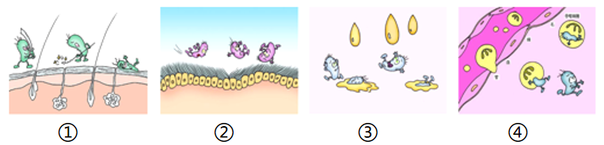

A．①和②分别表示皮肤的保护作用和呼吸道黏膜上纤毛的清扫作用

B．③表示体液中的溶菌酶破坏病菌的细胞壁，使病菌溶解

C．④表示机体内的吞噬细胞包围细菌、衰老的细胞等 ，将其消化分解

D．图中①②③④所表示的人体的免疫作用都属于特异性免疫

53.如图是人体某免疫过程的部分示意图，下列相关叙述错误的是（　　）

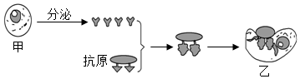

A．该图是特异性免疫过程，细胞甲为淋巴细胞

B．抗体主要成分是蛋白质，是人生来就有的

C．抗原可来自外界环境，也可以是自身组织细胞

D．细胞乙为吞噬细胞，在非特异性免疫和特异性免疫中都能发挥作用

54．新冠病毒的肆虐给人类健康带来极大影响。我国在新冠肺炎防控方面，经过不懈努力，取得了成功经验。下列叙述错误的是（　　）

A．新冠肺炎康复患者的血浆中含有杀死新冠病毒的淋巴细胞

B．人体注射新冠疫苗后会刺激淋巴细胞产生抗体，属于特异性免疫

C．我国在疫情期间建立方舱医院的主要目的是控制传染源，防止疫情蔓延

D．健康人间隔一定时间第二次接种新冠灭活疫苗，目的是刺激人体产生大量抗体

55．图中漫画表示人体受到某种病原体感染时发生的免疫反应。下列有关描述正确的是（　　）

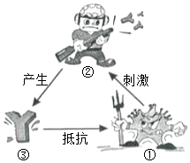

A．若①表示病原体，则②代表人体内的淋巴细胞

B．若①没有细胞结构，则它一定是细菌

C．该漫画表示的免疫类型是非特异性免疫

D．被家养的小猫抓伤时，注射的疫苗相当于图中的③

**参考答案：**

51．C 52 . D 53. B 54 .A 55. A